札幌市健康づくり基本計画「健康さっぽろ21（第三次）」（案）のご意見記入用紙

※どのページ・項目へのご意見かが分かるようにご記入ください。

|  |  |
| --- | --- |
| ページ番号・項目名 | ご意見 |
|  |  |
|  |  |
|  |  |
|  |  |
|  |  |
|  |  |
|  |  |

（お名前）　　　　　　　　　　　　　　　　　　　　　　　　（年齢）該当する番号に○を付けてください。

①19歳以下　②20歳代　③30歳代　④40歳代

⑤50歳代　⑥60歳代　⑦70歳代　⑦80歳以上

（ご住所）〒　　　　　―

令和７年１月28日（火）必着で、ホームページの応募フォーム、持参、郵送、FAX、E-メールにより送ってください。

**◆札幌市保健福祉局ウェルネス推進部ウェルネス推進課◆**

〒060-0002札幌市中央区北２条西１丁目１-７　ORE札幌ビル７階

TEL）011-211-3513　　FAX）：011-211-3521

E-メール：[kenkou-taisaku@city.sapporo.jp](mailto:kenkou-taisaku@city.sapporo.jp)

ホームページ：<https://www.city.sapporo.jp/eisei/kenkozukuri/daisanji-pub-comment.html>

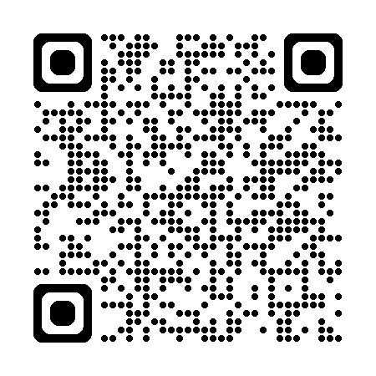

※　持参の場合、受付時間は平日の8：45～17：15です。電話による受付は行っていません。

※　お名前、ご住所等は集計以外の目的に用いることはありません。札幌市個人情報保護条例の規定に従って、適正に取り扱います。